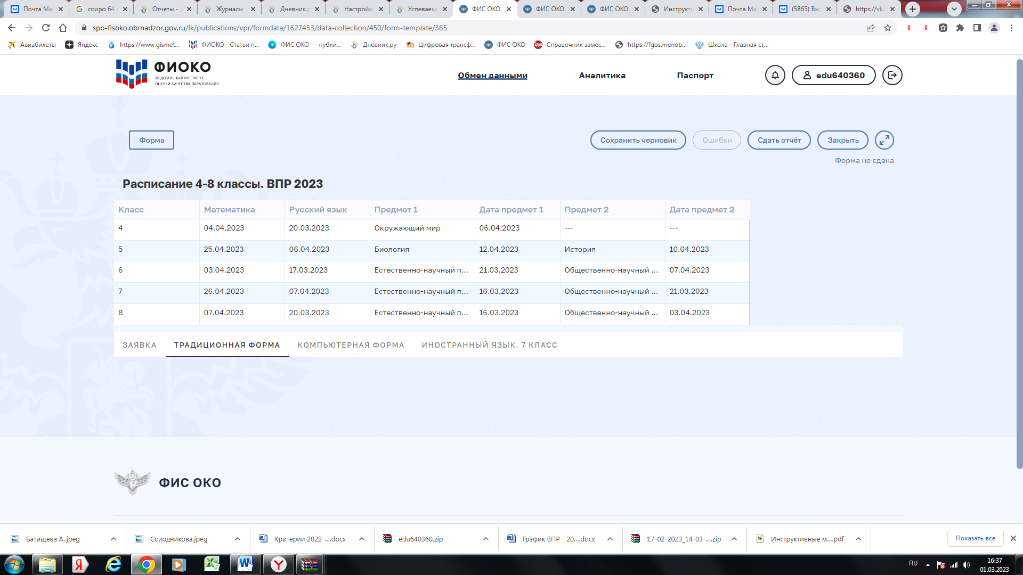

Иностранный язык 7 класс: 11, 13, 25, 27 апреля